Акции VK выросли на новостях о Дурове
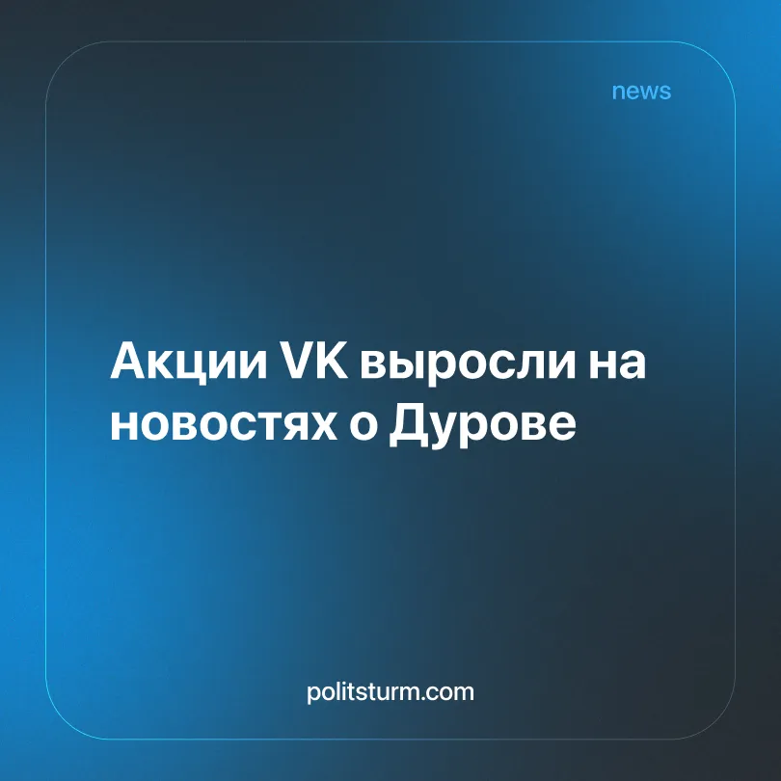

Оригинальная статья
2026-08-02
1 мин. на чтение

Фондовый рынок рассматривает государственные действия прежде всего через призму их влияния на будущую прибыль компаний, поэтому новости, ослабляющие одного участника рынка, способны повышать стоимость акций его конкурентов.
Детали. Акции компании VK на Московской бирже выросли более чем на 4% после новостей об уголовном деле против основателя Telegram Павла Дурова*.
► ФСБ предъявила Дурову* обвинение в содействии террористической деятельности и рассматривает вопрос о его международном розыске.
► Следственный комитет заявил, что через чат-бот в Telegram вербовали молодежь для диверсий, что привело к задержанию 46 человек с июля 2025 года.
Контекст. Telegram является главным конкурентом VK на рынке социальных сетей и мессенджеров в России.
► Ограничения в отношении крупных иностранных IT-платформ могут создать конкурентные преимущества для отечественных монополий.
► Новости о государственном регулировании цифровой сферы становятся фактором, влияющим на оценку IT-компаний инвесторами.
► Инвесторы видят в уголовном преследовании Дурова* сигнал о возможном переходе части аудитории и рекламных бюджетов в экосистему VK.
Важно знать. При капитализме государственные действия, способные изменить конкурентную ситуацию на рынке, зачастую становятся финансовой выгодой для её конкурентов. Для участников фондового рынка подобные события могут означать сокращение аудитории, рекламных доходов и рыночной доли. Эти ожидания инвесторы закладывают в цену акций компаний-конкурентов.
► Для частных собственников определяющее значение имеет не правовая сторона дела, а возможные последствия для прибыли и рыночных позиций компании.
► VK может оказаться одним из основных бенефициаров ограничений, затрагивающих крупнейших конкурентов на российском рынке.
► В условиях капитализма государственные решения способны перераспределять конкурентные преимущества между крупнейшими участниками рынка, что отражается в стоимости их акций.
► Пока цифровая инфраструктура функционирует как объект частной собственности и источник извлечения прибыли, изменения государственного регулирования становятся элементом конкурентной борьбы между крупнейшими владельцами капитала.
* Внесен в перечень террористов и экстремистов в России

Оригинальная статья

